L'arrivée de Curiosity sur Mars.

Le lundi 6 Août à 7h32, la pression s'est envolée lorsque la Nasa a appris que le robot Curiosity est arrivé sur Mars après 8 mois de voyage dans l'espace et 570 millions de kilomètres parcourus.

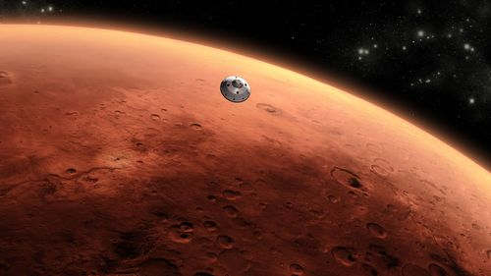
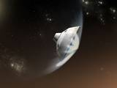
1 : Curiosity au-dessus de Mars (la planète rouge). 2 : Curiosity à vive allure vers Mars.

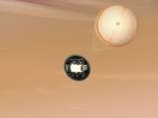
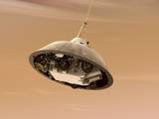
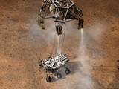
3 : Curiosity dépliant son parachute. 4 : Curiosity se pose sur Mars

